Годовой отчет по
«Реализации программы «Рухани Жанғыру»
в подготовительной группе №5 «Капелька»
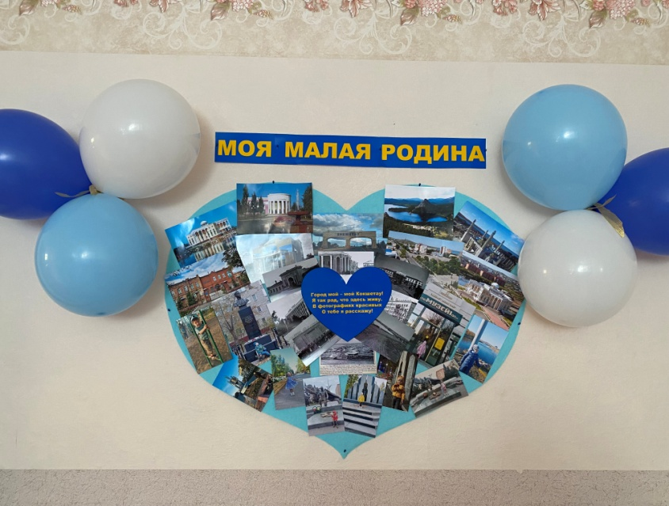
2022-2023гг.

Воспитатели: Романова Г.В.
Солодовник О.А.

Годовой отчет по
«Реализации программы «Рухани Жанғыру»
в подготовительной группе №5 «Капелька»
2022-2023гг.

«Программа «Рухани жаныру» определяет патриотическое направление, выраженной в любви к родной земле, ее культуре, обычаям и традициям казахского народа. Чтобы наша Республика стала процветающей, конкурентоспособной страной, мы должны привить подрастающему поколению – уважение к историческим традициям, культуре родной земли, духовной культуре.
Согласно годового плана работы детского сада «Достық» ведется планомерная работа по реализации программы «Рухани Жангыру». Проходят занятия по всем образовательным областям, экскурсии на территории родного города, досуги, проведение патриотических праздников, выставки детских работ, спортивные праздники, детские проекты «Моя малая Родина», участие в конкурсах. Затрагивая основные аспекты реализации программы «Рухани Жангыру» в нашей группе были проведены тематические мероприятия, которые были направлены на формирование нового патриотического сознания «Я – гражданин Республики Казахстан», «Путешествие по городам Казахстана», «Мой независимый Казахстан», «Праздник Наурыз», «Казахстанцы покарители космоса», «День Победы», «Праздник дружбы и весны». На данных мероприятиях звучали стихи и песни о Казахстане, о познании себя, о нравственности. Дети исполняли казахские народные танцы «Кара Жорга», «Танец с пиалами», принимали активное участие в народных играх «Байга», «Отау тартыс», «Балапандар», «Терек». Закрепили знания о традициях, об обычаях, обрядах народа Казахстана.
Была организована выставка творческих работ «Люби и знай родной свой край». С целью развития творческого потенциала, умению наблюдать за природой родного края. Одним из ключевых приоритетов наше государство видит в воспитании граждан и подрастающего поколения, любви к своей земле, преданности своему селу, своей малой Родине. В реализации программы ежегодно проводим акцию «Покорми птиц. Забота о друзьях наших меньших». В нашей группе была проведена предварительная работа с детьми и их родителями по изготовлению кормушек для птиц, проведены беседы о необходимости подкормки птиц зимой, детям были показаны иллюстрации с видами зимующих птиц. Родители и дети приняли активное участие, изготовили кормушки и заготовили корм проявили заботу о птицах, зимующих в нашем городе.
Проведены занятия на темы: «Моя семья», «Традиции моей семьи», «Мой детский сад». «Люблю тебя - мой край родной».
Организованы экскурсии в музей сада, во время которой дети познакомились с юртой, ее убранством, предметами казахского быта.
В нашей группе есть национальный уголок: «Наша Родина - Казахстан».
Сделали интеллектуальную карту «Мой Казахстан» с красочными иллюстрациями.
Реализация программы «Рухани Жангыру» подтверждает, что систематическое привлечение детей в педагогический процесс может быть важнейшим источником и резервом успешного нравственно-патриотического воспитания дошкольника.
